Unit 5 Look at me!
班级__________ 姓名_____________
基础练习：
一、找出与其余单词不同类的单词。
( )1. A. cap B. skirt C. clothes
( )2. A. father B. sister C. friend
( )3. A. goodbye B. bye C. hello
( )4. A. time B. morning C. evening
( )5. A. my B.I C. he
二、看英文，写中文。
1. look at____________________ 2. my T-shirt___________________
3.what colour_________________ 4.look great _________________
5.How nice!__________________ 6. a new skirt____________________
三、看图，根据句意，补全下列句子。
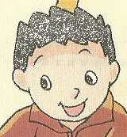
1. ----____________ morning, Mike.
---- ____________ morning. _________ is Liu Tao, my friend.
2. ----Look at my _____________. 
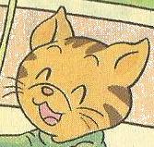
----How nice.
3. ----Hello. ______ _______Sam.
---- Hello. _______ Tina. 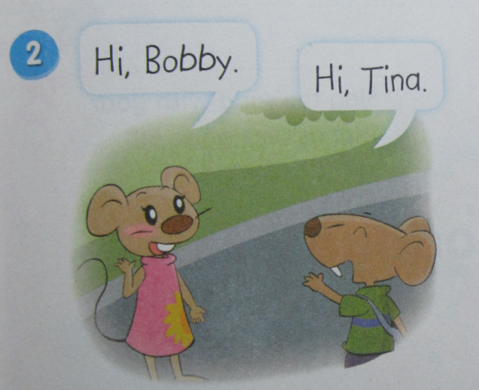
四、多项选择。
( )1.当我们向别人展示自己的新帽子时，我们可以说：
A. Look at my new cap. B. What colour is my cap?
C. Look, this is my new cap. D. How nice!
( )2.当我们夸奖别人的衣服好看时，我们可以说：
A. How nice! B. It’s nice.
C. Great! D. It’s great!

五、将下列句子重新排列成一段完整的对话。
A. It’s red.
B. What colour is your T-shirt?
C. How nice! I have(有)a new T-shirt, too.
D. Good morning. Look at my new T-shirt.
E. Good morning, Wang Bing.
_____________________________________________________________
六、请在四线三格中写出以下字母相对应的大写或小写。
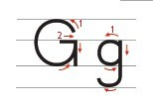
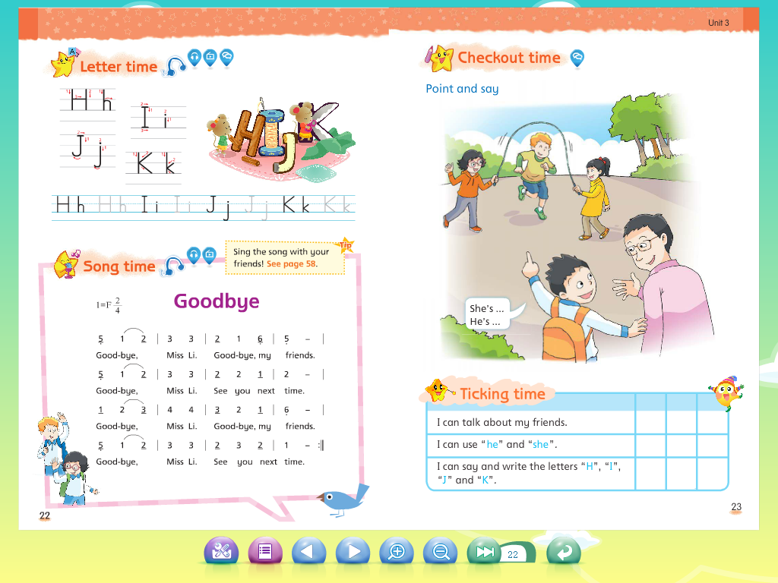
___________ ___________ ___________
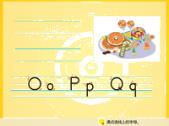
___________ ___________ ___________

___________ ____________ ____________

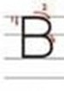
___________ ___________ ___________
___________ ___________ ___________

___________ ____________ ____________

拓展练习：
下面这些字母组合的含义，你都知道吗？把正确的序号写在题前括号内。
( )1. CEO A. 全球定位系统
( )2. CM B. 自己动手
( )3. DIY C. 首席执行官
( )4. GPS D. 厘米,公分
( )5. HK E. 香港
( )6. IT F. 信息技术

